SPLUNK

Version 1.0 le 8 avril 2019

SOMMAIRE

I. Introduction du SPLUNK 3
II. Architecture du SPLUNK 3
III. Mise en place du SPLUNK 3
III.1. installation et configuration du Splunk ES
III.2. installation de configuration des 3 Splunk agents
III.3. configuration du serveur Splunk

IV. SPL
IV.1 faire un example (identifier @IP_src @IP_dest suspectes) pour chercher une enquête
IV.1 faire un example (identiquer le temps suspect) pour chercher une enquête

V. Définition des scénarios de comportements anormaux
V.1 Nº1 scénario
V.2 Nº2 scénario
V.3 Nº3 scénario
V.4 Nº4 scénario
V.5 Nº5 scénario

VI. Implémentation des scénarios
VI.1 Nº1 scénario
VI.1.1 Génération d’une alerte
VI.1.2 Exécution des règles de remédiation

VI.2 Nº2 scénario
VI.2.1 Génération d’une alerte
VI.2.2 Exécution des règles de remédiation

VI.3 Nº3 scénario
VI.3.1 Génération d’une alerte
VI.3.2 Exécution des règles de remédiation

VI.4 Nº4 scénario
VI.4.1 Génération d’une alerte
VI.4.2 Exécution des règles de remédiation

VI.5 Nº5 scénario
VI.5.1 Génération d’une alerte
VI.5.2 Exécution des règles de remédiation

I. Introduction du SPLUNK

Splunk est un outil de SIEM qui gère des évènements du système d’information. Cet outil collecte, indexe et met en corrélation des données en temps réel dans des archives recherchables, permettant de générer des graphiques, des rapports, des alertes, des tableaux de bord et des infographies.

II. Architecture du SPLUNK
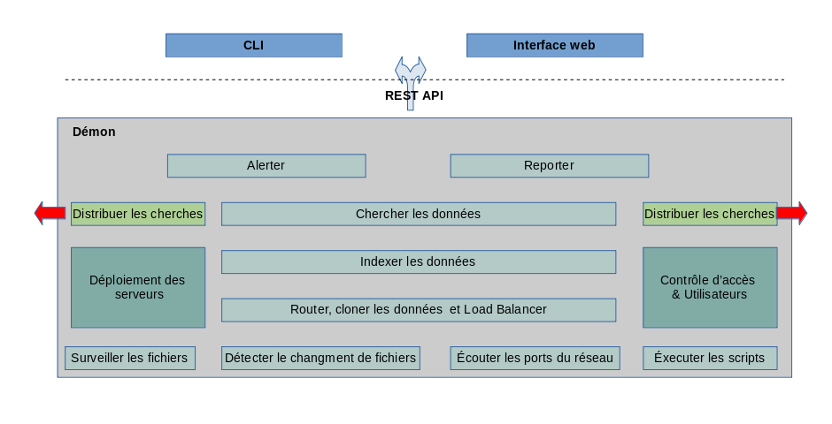

De manière simple, cet outil consiste à 3 parties: un CLI, une interface WEB et un démon qui réalise la collection, l’indexation et la recherche des données.

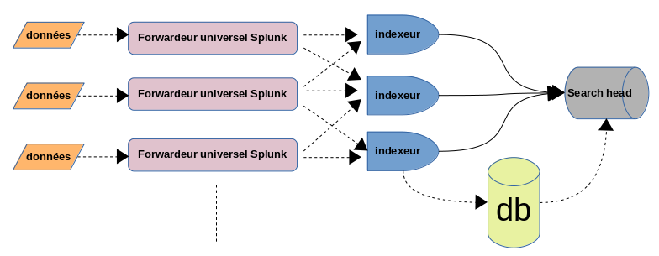
De manière précise, Il conclut 3 composants:

- Forwardeur: Il est un agent collecteur de logs chargé de transférer les données vers l’indexeur.
- Indexeur: Il analyse les données récues, les indexe selon une syntaxe spécifique et les stocke dans la disque.
- Search head: Il concrétise les recherches à travers toutes les données indexées. Ses serveurs executent CLI et Interface-web.

III. Mise en place du SPLUNK

III.1. Installation et configuration du Splunk ES

Pour la télécharger il suffit de s’inscrire et télécharger la version Splunk Entreprise. Ou vous pouvez directement exécuter la ligne suivante:

wget -O splunk-7.2.5.1-962d9a8e1586-linux-2.6-amd64.deb 'https://www.splunk.com/bin/splunk/DownloadActivityServlet?architecture=x86_64&platform=linux&version=7.2.5.1&product=splunk&filename=splunk-7.2.5.1-962d9a8e1586-linux-2.6-amd64.deb&wget=true'

Pour la suite on la suit:
dpkg -i splunk-7.2.5.1-962d9a8e1586-linux-2.6-amd64.deb

Et enfin pour démarrer splunk sur la machine, on va saisir la commande suivante:
/opt/splunk/bin/splunk start
The Splunk web interface is at http://kali:8000

Voilà, ensuite vous pouvez ouvrir un navigateur et remplir la suivante pour obtenir la page d’accueil.
http://localhost:8000
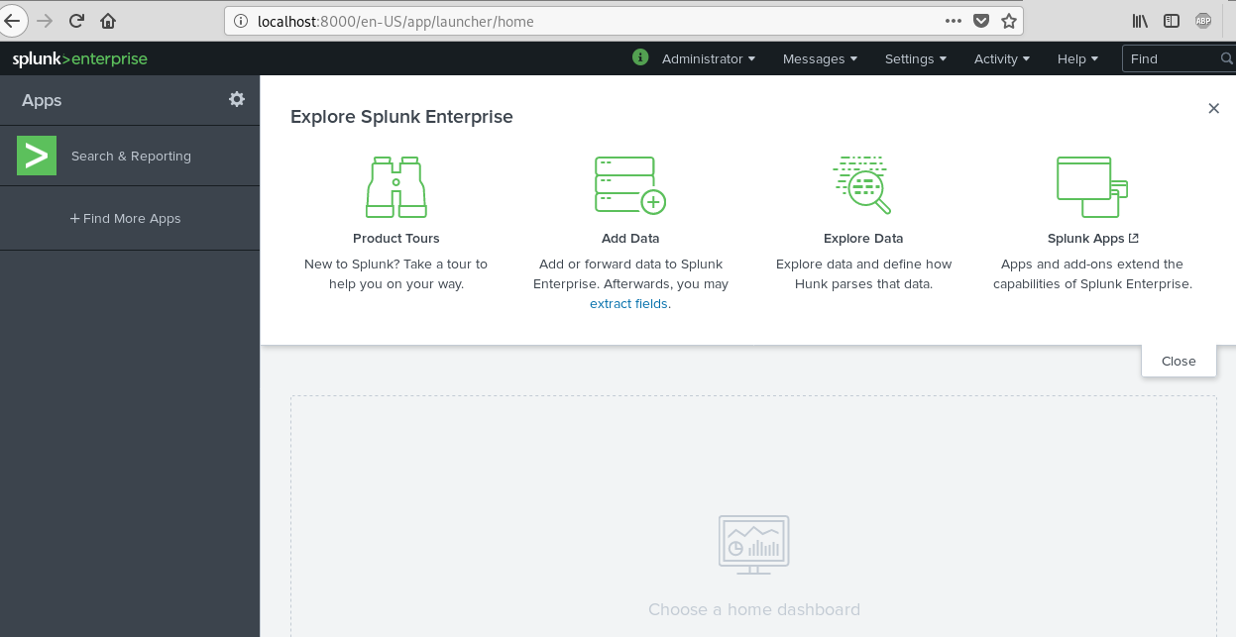

III.2. Installation de configuration des 3 Splunk agents
Sous Linux
De retour sur le forwardeur universal, vous pouvez télécharger la dernière version d’après votre système. Ou vous pouvez directement exécuter la ligne suivante:
wget -O splunkforwarder-7.2.5.1-962d9a8e1586-linux-2.6-amd64.deb 'https://www.splunk.com/bin/splunk/DownloadActivityServlet?architecture=x86_64&platform=linux&version=7.2.5.1&product=universalforwarder&filename=splunkforwarder-7.2.5.1-962d9a8e1586-linux-2.6-amd64.deb&wget=true'

Pour la suite l’installer:
dpkg -i splunkforwarder-7.2.5.1-962d9a8e1586-linux-2.6-amd64.deb

Et enfin pour démarrer un forwardeur universel sur la machine, saisir la commande suivante:
/opt/splunkforwarder/splunk start –accept-license

Voilà, pour la configuration, identiquer le serveur splunk par @IP et Port Nº:
/opt/splunkforwarder/splunk add forward-server 192.168.1.xx:9997

Puis ajouter un dossier ou un fichier en suiveillance, qui sera automatiquement envoyé au serveur Splunk:
/opt/splunkforwarder/splunk add monitor /var/log/syslog -index syslog

Sous Windows
L’installation sous windows nécessite de télécharger l’exécutable sur le site du Splunk. Il s’agit d’un fichier .msi.

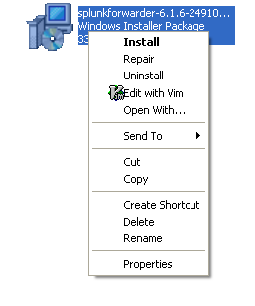

Pour la suite lancer l’installation par install. Vous pouvez choisir quels logs Forwardeur surveillera.
Un écran vousn proposera de configurer un serveur du Splunk avec @IP et le port.
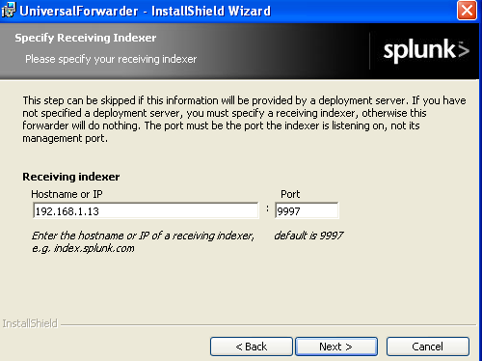

Puis vous pouvez ajouter des fichers ou paths en surveillance, qui seront automatiquement envoyés au serveur Splunk.

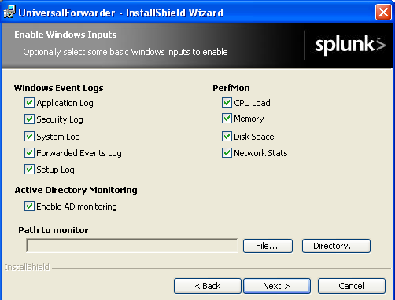

III.3. configuration du serveur Splunk
Comme toujours, activer le port d’écoute sur le serveur splunk afin de recevoir des données du forwardeur.
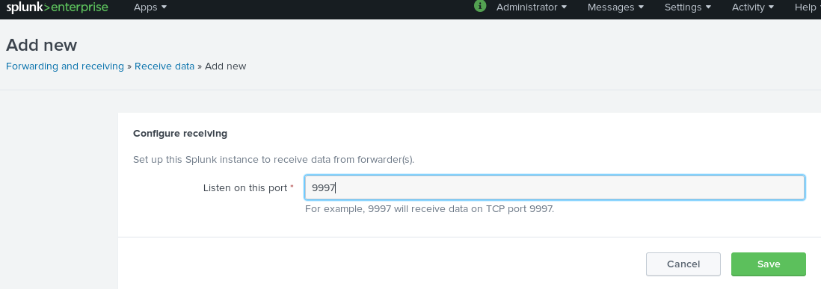
Puis vérifier que le hôte distant soit affiché ci-dessous:
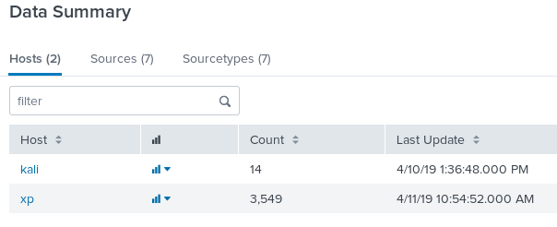

Voilà, c’est terminé. Les logs commencent à remplir l’index selon lequel vous pouvez lancer des SPL recherches.

IV. SPL
IV.1 faire un example (identifier @IP_src @IP_dest suspectes) pour chercher une enquête

IV.1 faire un example (identiquer le temps suspect) pour chercher une enquête

V. Définition des scénarios de comportements anormaux

V.1 Nº1 scénario
Un serveur SSH, muni des fichiers controversés d’échange, est pris en contrôle par un attaquant en brute-force. Le pire c’est que quelques fichiers similaires soient exposés au public.

V.2 Nº2 scénario
La connexion à la page d’accueil de site web d’entreprise est tellement lente et instable que des visiteurs ne peuvent pas faire des courses sur Internet. L’administrateur a vérifié la performance du serveur web Apache en état de bon fonctionnement mais en surcharge.

V.3 Nº3 scénario
L’administrateur a accédé à la base de données le weekend. Mais en réalité, il n’en a pas fait sans aucun doute.

V.4 Nº4 scénario
Un employé a parfois trouvé le ralentissement des performances du réseau entre les deux hôtes internes ou (un interne et un externe).

V.5 Nº5 scénario
Lorsque une clé usb est inserée, un très grand nombre des fichiers sont copiés immédiatement sans afficher des fenêtres de copier- coller. En même temps le logiciel antivirus rien n'a affiché.

VI. Implémentation des scénarios
VI.1 Nº1 scénario
VI.1.1 Réalisation techninque
VI.1.1 Génération d’une alerte
VI.1.2 Exécution des règles de remédiation

VI.2 Nº2 scénario
VI.2.1 Réalisation techninque
VI.2.2 Génération d’une alerte
VI.2.3 Exécution des règles de remédiation

VI.3 Nº3 scénario
VI.3.1 Réalisation techninque
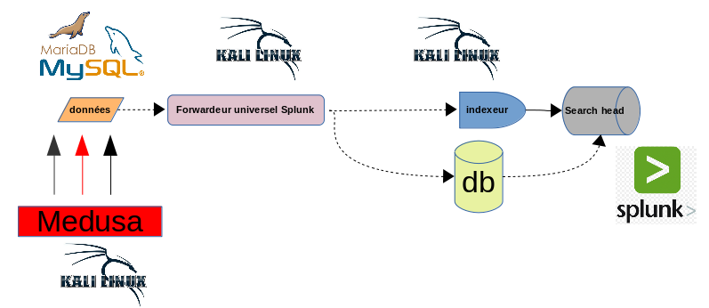
Sous Kali Linux
D'un coté du serveur mysql, la configuration de base est stockée dans /etc/mysql/mariadb.conf.d/50-server.cnf
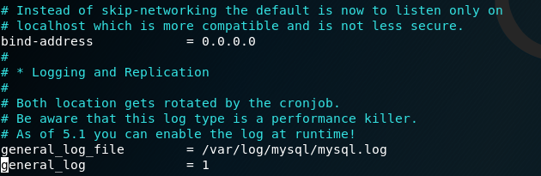
Voici quelques options intéressantes à modifier par défaut:

Puis activer le server mysql:
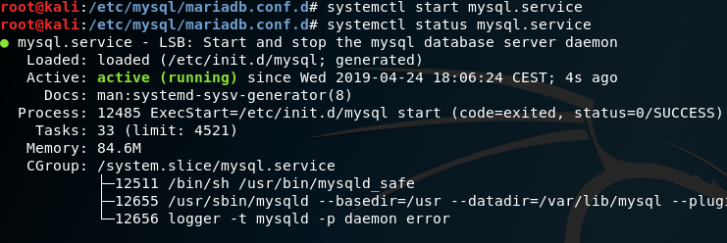

En fin pour attribuer quelques permissions à un utilisateur sur la base de données, saisir les comandes suivantes:
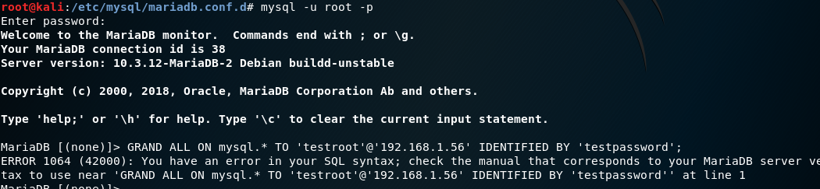
Voilà, activer le forwardeur Splunk pour transférer les évènements vers l’indexeur.

De l'autre coté de pentest, déclencher une attaque par dictionnaire en exécutant les lignes suivantes:
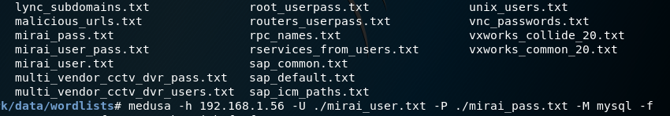
Sous Splunk

Dénombrer tous les évènements à l’aide du SPL et en visualiser.

VI.3.2 Génération d’une alerte
VI.3.3 Exécution des règles de remédiation
VI.4 Nº4 scénario
VI.4.1 Réalisation techninque
VI.4.2 Génération d’une alerte
VI.4.3 Exécution des règles de remédiation

VI.5 Nº5 scénario
VI.5.1 Réalisation techninque
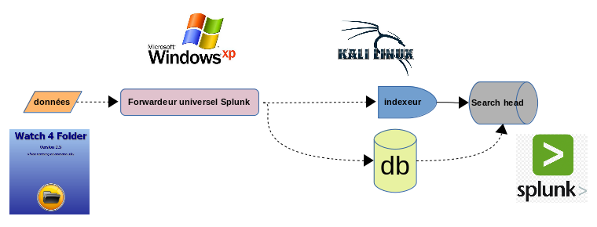

Sous Windows XP
Executer le logiciel (Watch4folder) pour générer tous les changements de fichiers et répertoires.
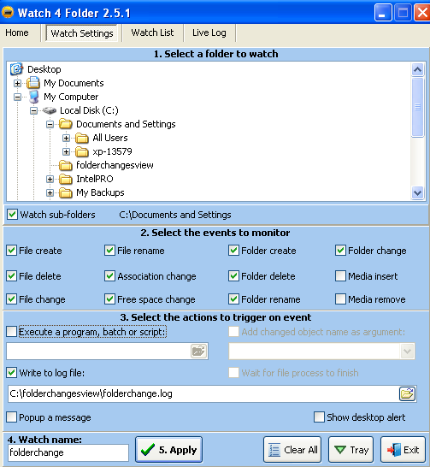

Activer le forwardeur Splunk pour transférer les évènements vers l’indexeur.

Sous Kali Linux
Dénombrer tous les évènements à l’aide du SPL et en visualiser.
«host=xp | rex "folderchange: (?<event>.*)," | table event | stats count by event»
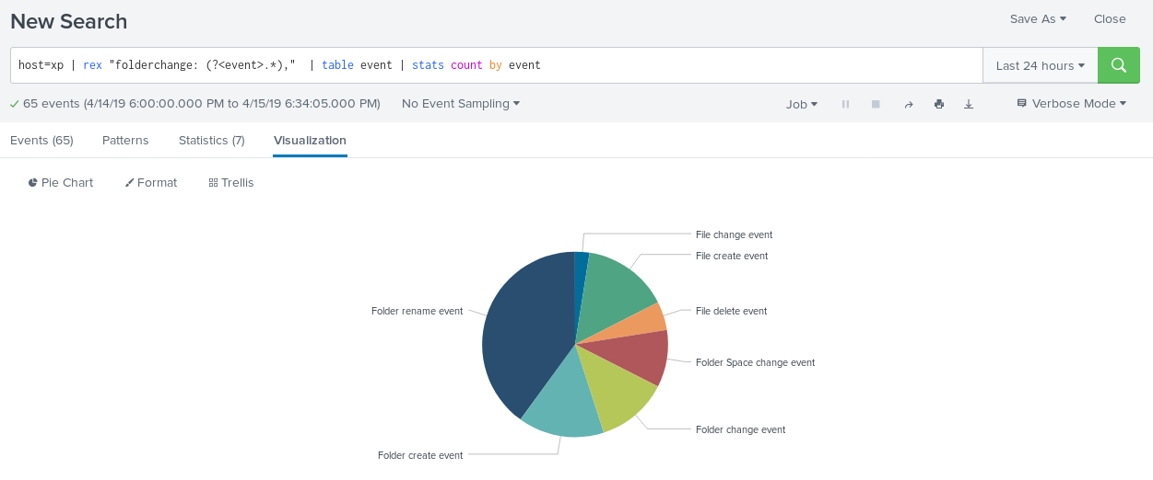

VI.5.2 Génération d’une alerte
VI.5.3 Exécution des règles de remédiation

